Załącznik nr 2
Wzór gabloty informacyjnej
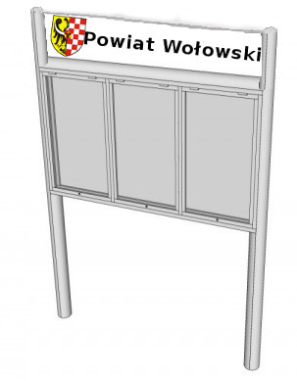

Sporządziła: Magdalena Górak - Kaleta

